彰化縣政府109年1月9日府教特字第1090011245B號函核定

彰化縣109學年度國民小學藝術才能班(舞蹈類) 新生暨插班生招生鑑定簡章

主辦單位：彰化縣政府

# 受理申請學校：

一、彰化縣彰化市平和國民小學 校址：彰化縣彰化市中正路二段 450 號 電話：04-7222355 轉 15 網址：http://www.phes.chc.edu.tw/

## 二、彰化縣員林市育英國民小學 校址：彰化縣員林市光明街 31 號 電話：04-8320130 轉 714 網址：http://www.yyes.chc.edu.tw/

彰化縣政府編印

彰化縣109學年度國民小學藝術才能班（舞蹈類）新生暨插班生招生鑑定流程

報名

（管道一測驗方式、管道二書面審查擇一）

109.4.13至109.4.15

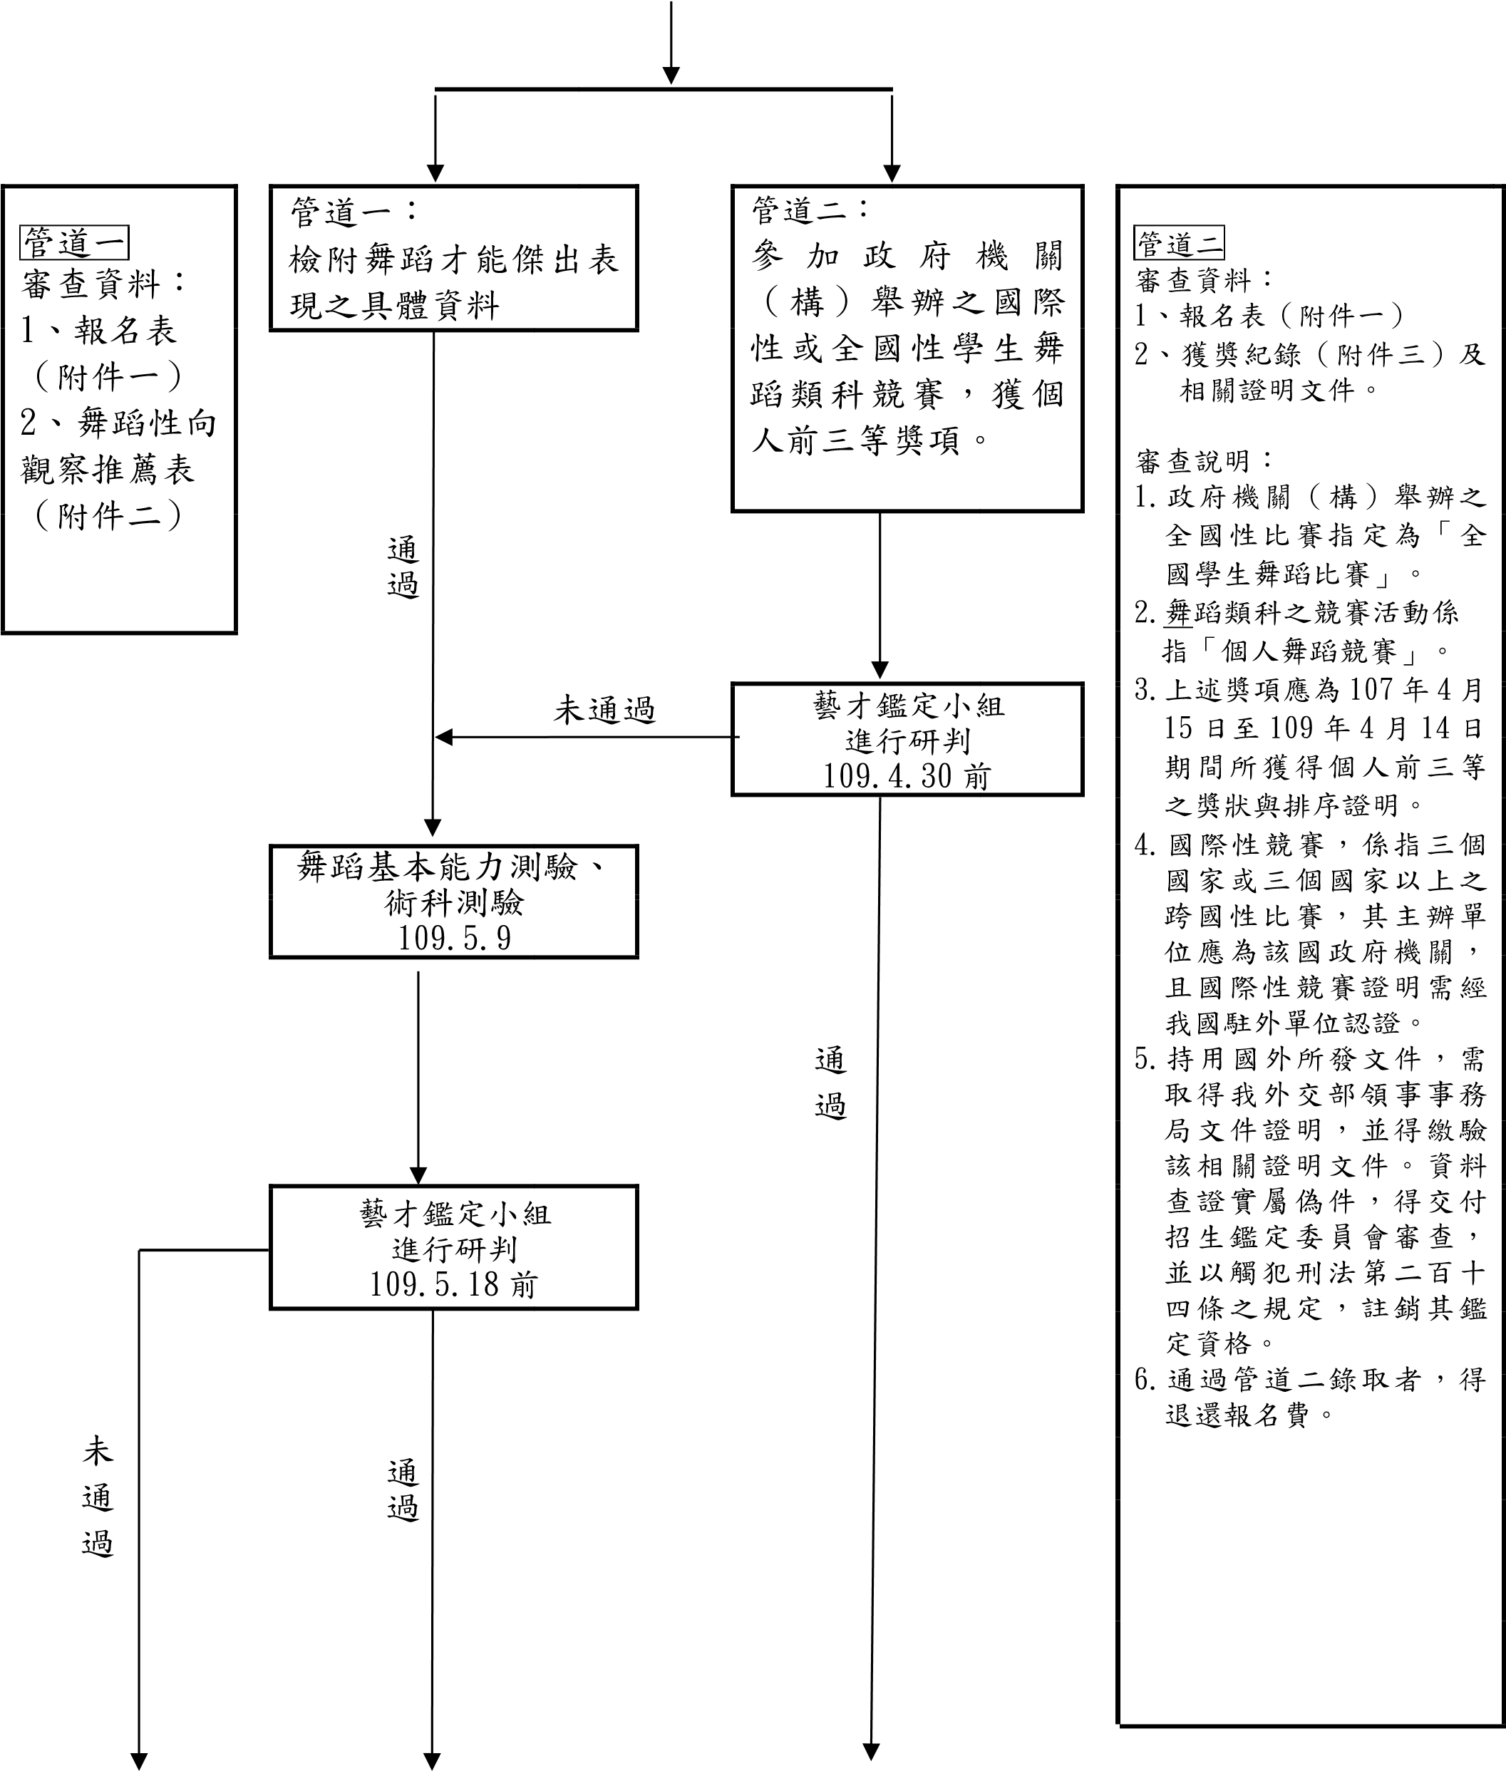

|  |  |  |
| --- | --- | --- |
| 不予入班 |  | 於各校入班 |

## 彰化縣 **109** 學年度國民小學藝術才能班（舞蹈類）新生暨插班生招生鑑定重要程序日程表

|  |  |  |  |
| --- | --- | --- | --- |
| 項 目 | 重要日期 | 重要工作事項 | 辦理單位 |
| 簡章提供 | 即日起至  109.4.15  (星期三) | 簡章暨報名表請自行於承辦學校網站下載，或至承辦學校輔導室免費索取。  承辦學校網址如下：  一、彰化市平和國民小學：  http://www.phes.chc.edu.tw/ 二、員林市育英國民小學  http://www.yyes.chc.edu.tw/ | 平和國小育英國小 |
| 報名 | 109.4.13  (星期一) 至  109.4.15  (星期三) | 1.地點：平和國小輔導室、育英國小輔導室。  2.時間：每日上午9時至12時，下午2時至4時。  3.報名方式：管道一測驗方式、管道二書面審查。  4.報名費用新台幣1500元。 |
| 資料審查及書面審查公告 | 109.4.30  (星期五) 前 | 1.報名管道一測驗方式：承辦學校辦理審查。   1. 審查通過者：現場發給鑑定入場證參加舞蹈基本能力測驗及術科測驗。 2. 審查未通過者：退還報名費用。   2.報名管道二書面資料審查：本縣藝術才能學生鑑定小組辦理審查。   1. 審查通過者即可入班，並退還報名費。 2. 審查未通過者：得依循管道一參加測驗。 | 彰化縣藝才鑑定小組  、  各承辦學校 |
| 試場公布 | 109.5.8  (星期五) | 試場及術科時間於下午 5 時前公布於各承辦學校（含網路公告）。 |
| 舞蹈基本能力測驗、術科測驗 | 109.5.9  (星期六) | 1.地點：平和國小、育英國小。  2.時間：依各承辦學校公布測驗時間進行。 |
| 鑑定結果公告 | 109.5.18  (星期一) 前 | 1.時間：於下午 5 時前公告於彰化縣政府教育處雲端系統及學校網站。  2.鑑定結果通知單以限時掛號信通知。 |
| 成績複查 | 109.5.25  (星期一) | 1.繳交複查費每科新台幣100元。  2.繳交鑑定結果通知單及鑑定結果複查申請表，貼足限時掛號郵票 35 元信封(填妥學生姓名、郵遞區號及收件地址)。若委託代辦、需附委託書。  3.複查結果於109年5月29日前以限時掛號信寄出。 |
| 報到 | 109.6.9  (星期二) | 1.時間：上午9-12時。  2.地點：持「鑑定結果通知單」回條向承辦學校輔導室報到。 |
| 備取遞補 截止 | 109.7.31  (星期五) 止 | 持遞補通知單至承辦學校輔導室報到，備取遞補期限至109年7月31日中午12時止。 |

# 彰化縣109學年度國民小學舞蹈類藝術才能班新生暨插班生招生鑑定簡章

壹、依據

1. 藝術教育法暨施行細則。
2. 教育部頒布「高級中等以下學校藝術才能班設立標準」。
3. 彰化縣高級中等以下學校藝術才能班學生鑑定實施要點。

貳、目的：早期發掘具有舞蹈藝術才能之學生，施予有計畫、系統性之舞蹈教育，充分發展其潛能，以培植國民小學具舞蹈藝術才能之學生。

參、辦理單位一、主辦單位：彰化縣政府

二、承辦單位：平和國小、育英國小肆、招生人數：

1. 新生：依據「高級中等以下學校藝術才能班設立標準」，三年級舞蹈班一班，人數不得超過25人。（未達錄取標準得不足額錄取）
2. 於109年4月15日（星期三）下午4時止，倘新生報名人數未達15人，該承辦學校將不辦理109學年度藝術才能班(舞蹈類)競賽入學申請及術科測驗。原報名考生得由彰化縣政府協助轉介其他學校或由原報名學校辦理退費事宜。
3. 插班生：四年級、五年級舞蹈班，擇優錄取，以班級總人數不超過25人為限。

伍、報名資格：

1. 新生：設籍彰化縣，公私立國民小學108學年度二年級在籍學生，具有舞蹈藝術潛能者均可報名；不受學區限制。資格不符之學生，均不予受理，若經查證，取消其鑑定資格。
2. 插班生：凡設籍彰化縣，公私立國民小學108 學年度三年級及四年級在籍學生，具有舞蹈藝術潛能者均可報名參加。

陸、簡章索取：即日起至109年4月15日（星期三）下午4時止，至承辦學校網站下載列印或至承辦學校輔導室索取。

柒、鑑定流程

1. 管道一(測驗方式)：
   1. 適用對象：

1.符合報名資格之學生。

2.未通過書面審查者。

* 1. 審查流程說明：由受理學校進行初審，通過審查者，得參加舞蹈基本能力與術科測驗。舞蹈基本能力與術科測驗結果經彰化縣藝術才能學生鑑定小組

（以下簡稱藝才鑑定小組）審核通過者，得入班就讀（※未通過初審者退還報名費）。

1. 管道二(書面審查)：
   1. 適用對象：符合報名資格且近二年內(107年4月15日至109年4月14日)曾參加政府機關（構）舉辦之國際性或全國性學生舞蹈類競賽表現優異，獲個人前三等獎項者。
   2. 審查流程說明：採書面審查，符合上述條件者，檢附得獎資料〈含個人舞蹈影片〉送交藝才鑑定小組審查。

1.審查通過者，免參加舞蹈基本能力與術科測驗，優先錄取。

2.審查未通過者，可直接參加管道一參加舞蹈基本能力與術科測驗。

* 1. 書面審查表格及相關規範請見(附件三)。

捌、報名日期：109年4月13日（星期一）至4月15日（星期三）止，每日上午9時-12時、下午2-4時。

玖、報名地點：依報考學校至各該校現場報名。

一、平和國小。校址：彰化市中正路二段450號；電話：04-7222355轉15 二、育英國小。校址：彰化縣員林市光明街31號；電話：04-8320130轉714 拾、申請程序：請填妥並繳交下列表件：

1. 彰化縣109學年度國民小學藝術才能班（舞蹈類）學生鑑定報名表(如附件一)。
2. 報名管道一：舞蹈性向觀察推薦表(如附件二)。
3. 報名管道二：獲獎紀錄並備妥相關證明文件(如附件三)。四、考生最近3個月內2吋正面半身彩色脫帽相片1式2張。
4. 回郵限時掛號信封 1 個（請貼足限時掛號郵票 35 元並自行確實填妥學生姓名、郵遞區號及收件地址）。
5. 報名費用新台幣1500元整。
6. 身心障礙學生特殊考場服務申請表（附件四），無需求則免。

拾壹、舞蹈基本能力及術科測驗

新生一、測驗項目及配分比例：如下表。

|  |  |  |  |  |  |  |  |
| --- | --- | --- | --- | --- | --- | --- | --- |
| 測驗科目 | 舞蹈基本能力測驗 | | | 術 科 測 驗 | | | 合 計 |
|  |  |  |  |  |  |
|  | 彈 性 | 柔軟度 | 敏捷性 | 節奏測驗 | 即興與創作 | 規定動作 |  |
| 分 數 | 100 | 100 | 100 | 100 | 100 | 100 | 百分制 |
| 佔分比例 | 10% | 10% | 10% | 10% | 30% | 30% | 100 % |

1. 時間：109年5月9日（星期六）上午9：00~11:30。
2. 地點：報考平和國小者在平和國小、報考育英國小者在育英國小。
3. 鑑定通過標準：由藝才鑑定小組綜合學生舞蹈基本能力與術科測驗表現，依據設立 標準第七條第一項第一款訂定術科鑑定通過標準。

插班生

1. 測驗項目及配分比例：如下表。

|  |  |  |  |  |  |  |  |
| --- | --- | --- | --- | --- | --- | --- | --- |
| 測驗科目 | 舞蹈基本能力測驗 | | | 術 科 測 驗 | | | 合 計 |
|  |  |  |  |  |  |
|  | 彈 性 | 柔軟度 | 敏捷性 | 節奏測驗 | 即興與創作 | 規定動作 |  |
| 分 數 | 100 | 100 | 100 | 100 | 100 | 100 | 百分制 |
| 佔分比例 | 10% | 10% | 10% | 10% | 30% | 30% | 100 % |

1. 時間：109年5月9日（星期六）上午9：00~11:30。
2. 地點：報考平和國小者在平和國小、報考育英國小者在育英國小。
3. 鑑定通過標準：由藝才鑑定小組綜合學生舞蹈基本能力與術科測驗表現，依據設立標準第七條第一項第一款訂定術科鑑定通過標準。

拾貳、入班原則

ㄧ、報名管道二書面審查通過者優先入班。

1. 報名管道一測驗方式，依舞蹈基本能力及術科測驗加權成績高低排列錄取順位，經藝才鑑定小組審核後，依序錄取。若加權成績相同者，依舞蹈規定動作、即興創作、節奏測驗、敏捷性、柔軟度、彈性之順序，分數較高者優先入班。
2. 測驗項目中若有任一項目未接受測驗者，不給予錄取順位之編排。

拾參、結果公告：鑑定結果於109年5月18日（星期一）公告於平和國小、育英國小網站，並由學校寄發鑑定結果通知單。

拾肆、成績複查

一、報名管道一測驗方式：

* 1. 受理複查時間：109年5月25日（星期一）上午9時至下午4時。
  2. 受理複查地點：各承辦學校輔導室。
  3. 申請複查應攜帶文件（若有缺件，恕不受理）：
     + 1. 鑑定結果通知單正本。
       2. 鑑定結果複查申請表(附件五)。
       3. 限時掛號回郵標準信封 1 個（貼妥郵資 35 元，並填妥學生姓名、郵遞區號及收件地址）。
       4. 複查申請費用每科100元。
       5. 若委託代辦，需附委託書。
     1. 複查內容僅確認成績之登錄、計算，並以一次為限。
     2. 複查結果於109年5月29日（星期五）前寄出。

二、報名管道二書面審查不受理複查。

拾伍、報到：通過鑑定學生於109年6月9日（星期二）上午9時至中午12時，持鑑定結果通知單向各承辦學校輔導室辦理報到手續，逾時未報到者取消其入班資格，所遺缺額由符合鑑定標準之學生依序遞補，遞補期限至109年7月31日(星期五)中午12時止，逾時不予受理。

拾陸、附則：

ㄧ、低收入戶、中低收入戶、身心障礙學生免收報名費，請附鄉鎮市公所開立之低收入戶證明或身心障礙證明影本(正本驗畢歸還)。

* 1. 考場規則詳見鑑定入場證。
  2. 錄取學生僅能就讀受理學校，未依期限報到者取消其入班資格，不得異議。
  3. 請穿著緊身衣、合身舞蹈練習服裝〈請著舞襪〉或夏季運動服參加術科測驗。
  4. 鑑定入場證如有毀損或遺失，應於鑑定當日攜帶考生學生證或全民健康保險卡，與原鑑定入場證所貼相同之二吋照片一張，申請補發，資料不齊者不予受理。 六、身心障礙考生考場服務辦法：

（一）服務對象為領有有效之身心障礙證明之視障考生、上肢重度障礙考生、其他因身心障礙，顯著影響閱讀、書寫能力之考生。（二）其他患有聽障、下肢、情緒等障礙或重大疾病者，請於報名時告知受理學校，受理學校彙整轉交藝才鑑定小組，無需填寫考場服務申請表。

* + 1. 申請考場服務需繳交身心障礙證明影本或縣市鑑輔會核發之鑑定證明影本

(正本驗畢歸還)。

* + 1. 提供考場服務以不影響考試公平性為原則，且經過藝才鑑定小組審定之。 七、依據學校藝才班特色發展，若有相關教學、創作、展演活動及外聘鐘點差額等費 用，則由家長負擔。

拾柒、本簡章經藝才鑑定小組審查通過，奉核定後公布實施，修訂時亦同。

【附件一】

# 彰化縣 **109** 學年度國民小學藝術才能班（舞蹈類）新生暨插班生招生鑑定報名表

□一般考生 □插班生 □申請書面審查 鑑定入場證編號: （主辦單位填寫）

|  |  |  |  |  |  |  |  |  |  |  |  |  |  |  |  |  |  |
| --- | --- | --- | --- | --- | --- | --- | --- | --- | --- | --- | --- | --- | --- | --- | --- | --- | --- |
| 姓名 |  | 生 日 | | 年 月 日 | | | | | | | | | 性別 | |  | | 請貼二吋正面半身脫帽相片〈彩色〉 |
| 就讀國小 |  | 身 分 證統一編號 | | |  |  |  |  | |  |  | |  |  |  |  |
| 監護人  姓名 |  | 電話 | ( ) | | | | | | 行動電話 | | |  | | | | |
| 通訊地址 | □□□ | | | | | | | | | | | | | | | | |
| 報名資格 | □管道一測驗方式：舞蹈類術科測驗表現優異，並具有舞蹈才能傑出表現之具體事蹟敘述或資料。  □管道二書面審查：近二年內曾參加政府機關（構）舉辦之國際性或全國性學生舞蹈類競賽，獲個人前三等獎項（需檢附相關佐證資料）。 | | | | | | | | | | | | | | | | |

（請勿自行撕開）

----------------------------------------------------------------------------------------------------------- --------

彰化縣109學年度國民小學

藝術才能班（舞蹈類）招生鑑定

鑑定入場證

## 編號:_________

請貼二吋

正面半身

## 脫帽照片 姓名:_________

〈彩色〉

（考生自填）

測驗日期：109年5月9日 (星期六)

## 報到時間：8:30~8:50 測驗時間：9:00~11:30 考場規則

1. 考生請著緊身衣、合身舞蹈練習服裝〈請著舞襪〉或夏季運動服，著運動鞋或舞鞋參加術科測驗。
2. 考生須於規定時間，攜帶鑑定入場證入場，未到考試時間，不得先行入場。
3. 考生入場後，依現場人員指示進行測驗，遲到者即不准入場，並依現場人員指示離場。



1. 電子產品(含手機)請勿攜帶入場。
2. 考生不得有交談、偷看、頂替或其他舞弊情事，違者取消考試資格。六、有近視的考生，請自備眼鏡。
3. 眼鏡、開水、衛生紙、毛巾等個人物品請考生自備。
4. 應試及等待過程中，請隨時注意應有的禮節。

【附件二】（參加管道一測驗方式）

# 舞蹈性向觀察推薦表

1. 學生基本資料 填表：109年 月 日

|  |  |  |  |  |  |
| --- | --- | --- | --- | --- | --- |
| 姓 名 |  | 性別 |  | 推薦人簽名或蓋章 |  |
| 就讀國小 | 國民小學 __年___班 | | | 與被推薦人關係 |  |

1. 舞蹈能力優異觀察表 (※高低依次為5至1，請勾選適當選項：

5為完全符合，4為大致符合，3為部分符合，2為小部分符合，1為完全不符)

|  |  |  |  |  |  |
| --- | --- | --- | --- | --- | --- |
| 觀 察 項 目 | 5 | 4 | 3 | 2 | 1 |
| （一） 能變化各種不同的肢體動作來表現同一主題。 | □ □ □ □ □ | | | | |
| （二） 肢體敏感度高，擅長動作之學習。 | □ □ □ □ □ | | | | |
| （三） 擅長動作模仿。 | □ □ □ □ □ | | | | |
| （四） 對方向節奏變化反應迅速。 | □ □ □ □ □ | | | | |
| （五） 有足夠的專注力，能學習新的動作。 | □ □ □ □ □ | | | | |
| （六） 很快便能跟著音樂節拍起舞。 | □ □ □ □ □ | | | | |
| （七） 有表演天份，具舞台表演特質。 | □ □ □ □ □ | | | | |
| （八） 擅長於需要速度、彈性與協調性等能力的肢體動作。 | □ □ □ □ □ | | | | |
| （九） 身體動作具有節奏感與韻律感。 | □ □ □ □ □ | | | | |
| （十） 參與舞蹈、體操及表演藝術等相關的競賽表現優異。 | □ □ □ □ □ | | | | |

1. 舞蹈表現與具體事蹟

|  |  |  |  |  |
| --- | --- | --- | --- | --- |
| (一)推薦人(專家學者、指導教師或家長)之觀察敘述  (※請以簡明文字描述其舞蹈才能特質或表現傑出等具體事蹟) | | | | |
|  | | | | |
| (二)表現優異具體事蹟  (※請填寫舞蹈類表現事蹟，並將具體證明文件影本以A4規格依序裝訂於表後。) | | | | |
| 資料序 | 主辦單位 | 獲獎年月 | 獲獎項目 | 名次等第 |
| 1 |  | 年 月 |  |  |
| 2 |  | 年 月 |  |  |
| 3 |  | 年 月 |  |  |
| 4 |  | 年 月 |  |  |
| 5 |  | 年 月 |  |  |

【附件三】(參加管道二書面審查，參加管道一則免填此表格)

# 獲 獎 紀 錄

※請填寫107年4月15日至109年4月14日期間獲獎記錄，並須附A4規格證明文件影本

（加蓋與正本相符章與國小行政職章，存藝才鑑定小組審議），依序排列於後。

|  |  |  |  |  |
| --- | --- | --- | --- | --- |
| 競賽類型 | 競 賽 名 稱 | 獎 項 成 績 | 獲 獎 時 間 | 備註  （證明文件） |
| 全    國    性 |  |  |  |  |
|  |  |  |  |
|  |  |  |  |
| 國    際    性 |  |  |  |  |
|  |  |  |  |
|  |  |  |  |

|  |
| --- |
| 彰化縣109學年度國民小學藝術才能班（舞蹈類）新生暨插班生招生鑑定管道二書面審查說明如下：   1. 政府機關（構）舉辦之全國性比賽指定為「全國學生舞蹈比賽」。 2. 舞蹈類科之競賽活動係指「個人舞蹈競賽」。 3. 上述獎項應為107年4月15日至109年4月14日期間所獲得個人優等以上之成績或其他可清楚辨知為前三等之名次獎狀與排序證明。 4. 國際性競賽，係指三個國家或三個國家以上之跨國性比賽，其主辦單位應為該國政府機關，且國際性競賽證明需經我國駐外單位認證。 5. 持用國外所發文件，需取得我外交部領事事務局文件證明，並得繳驗該相關證明文件。資料查證實屬偽件，得交付招生鑑定委員會審查，並以觸犯刑法第二百十四條之規定，註銷其鑑定資格。 |

【附件四】

彰化縣109學年度國民小學藝術才能班（舞蹈類）新生暨插班生招生鑑定

## 身心障礙學生特殊考場服務申請表

|  |  |  |  |  |  |  |
| --- | --- | --- | --- | --- | --- | --- |
| 學生姓名 |  | | | | 性別 | □男 □女 |
| 就讀學校 | (鄉鎮市) 國民小學 | | | | | |
| 緊急連絡人 |  | | 聯絡電話 | （電話）  （手機） | | |
| 浮 貼    身心障礙證明正反面影本或  縣市鑑輔會核發之鑑定證明影本 | | | | | | |
| ◎身心障礙學生考場服務項目：請學生依需求勾選申請項目 | | | | | | |
| 申請項目 | 需求情形 | | | | 審定結果 | |
| 提早入場 | □ 是（提早五分鐘進入試場準備）  □ 否 | | | | □是  □否 | |
| 考場所需輔具 | □ 檯燈(請自備)  □ 放大鏡(請自備)  □ 盲用電腦  □ 其他（請說明）： | | | | □是  □否 | |
| 其他功能性障礙所需服務（請詳填） |  | | | | □是  □否 | |
| 學生簽名 |  | 家長簽名 | | |  | |

|  |  |  |  |
| --- | --- | --- | --- |
| 國小審核簽章 |  | 彰化縣藝才鑑定小組核章 |  |

【附件五】

### 彰化縣109學年度國民小學藝術才能班（舞蹈類）新生暨插班生招生鑑定結果複查申請表收件編號： 申請日期：109年 月 日

|  |  |  |  |  |  |  |  |  |  |  |  |  |  |  |
| --- | --- | --- | --- | --- | --- | --- | --- | --- | --- | --- | --- | --- | --- | --- |
| 學生姓名 |  |  | | | 鑑定入場證編號 | | | | |  | | | | |
| 聯絡電話 | （ ）手機： |  | | | 聯絡地址 | | | | |  | | | | |
| 申請複查科目  (複查科目請) | □彈性 | □柔軟度 | | | | □敏捷性 | | | □節奏測驗 | | | □即興與創作 | | □規定動作 |
|  |  | | | |  | | |  | | |  | |  |
| 申請人簽名 |  |  | | 受委託人 | | |  | | | | | 應 檢 附 委 託 書 | | |
|  | | |
| 檢附鑑定結果通知書（影本） (正本驗畢發還) |  |  | 繳複查費 | | | | |  | | | 限時掛號回郵信封 | |  | |

………………………………………………………………………………………………………

彰化縣109學年度國民小學藝術才能班（舞蹈類）新生暨插班生招生鑑定結果複查回覆表

### 收件編號： 申請日期：109年 月 日

|  |  |  |  |  |  |  |
| --- | --- | --- | --- | --- | --- | --- |
| 學生姓名 |  |  | 鑑定入場證編號 |  | | |
| 複查    結果 | □彈性 | □柔軟度 | □敏捷性 | □節奏測驗 | □即興與創作 | □規定動作 |
|  |  |  |  |  |  |
| 備註 |  |  |  |  |  |  |

彰化縣藝術才能學生鑑定小組（戳記）

### …………………………………………………………………………………………………………彰化縣109學年度國民小學藝術才能班（舞蹈類）新生暨插班生招生鑑定鑑定結果複查申請收件證明

茲收到考生： 鑑定入場證編號： 申請鑑定成績複查，俟「彰化縣藝術才能學生鑑定小組」辦理複查後，將以「限時掛號」信件通知複查結果；特此說明並證明。

收件時間：109年5月 日 時 分 收件單位（核章）：